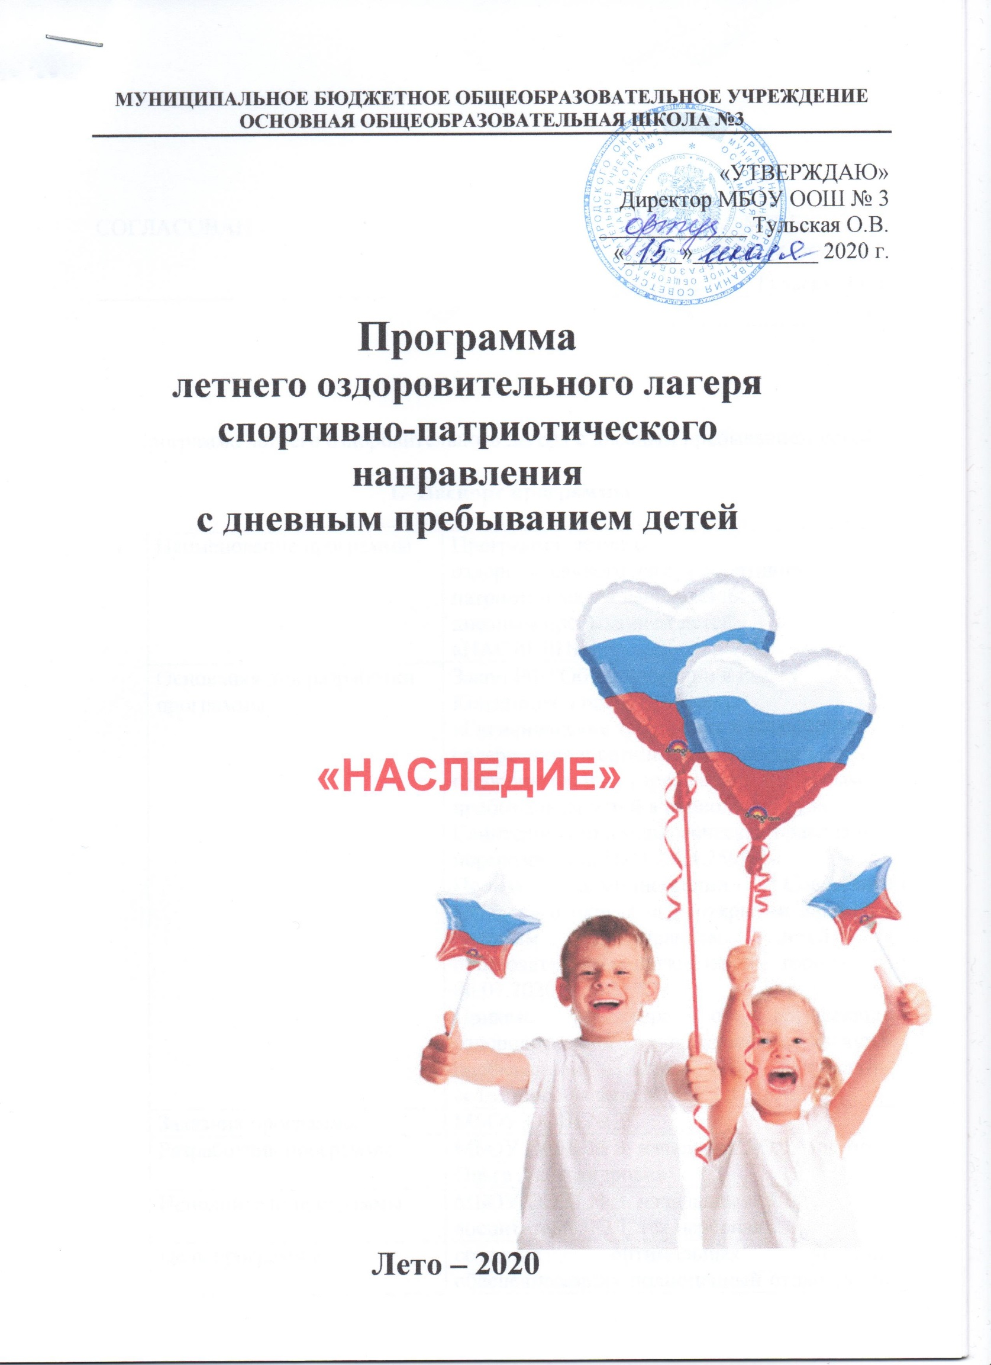МУНИЦИПАЛЬНОЕ БЮДЖЕТНОЕ ОБЩЕОБРАЗОВАТЕЛЬНОЕ УЧРЕЖДЕНИЕ ОСНОВНАЯ ОБЩЕОБРАЗОВАТЕЛЬНАЯ ШКОЛА №3

Программа летнего оздоровительного лагеря с дневным пребыванием детей

- Паспорт программы

Наименование программы | Программа летнего оздоровительного лагеря спортивно-патриотического направления с дневным пребыванием детей «НАСЛЕДИЕ»
Основания для разработки программы | Закон РФ “Об образовании в РФ”; Конвенция о правах ребенка;  «Гигиенические требования к устройству, содержанию и организации режима в оздоровительных учреждениях с дневным пребыванием детей в период каникул» Санитарно-эпидемиологические правила и нормативы СанПиН 2.4.4.2599-10  Приказ администрации Советского городского округа «Об открытии лагерей с дневным пребыванием детей в образовательных организациях города» от 06.07.2020 года № 87  Приказа директора об организации оздоровительного учреждения с дневным пребыванием детей и подростков, созданного на базе МБОУ ООШ № 3
Заказчик программы | МБОУ ООШ № 3
Разработчик программы | МБОУ ООШ № 3, начальник ЛОЛ Морозова Ольга Александровна
Исполнители программы | МБОУ ООШ № 3, начальник ЛОЛ, воспитатели ЛОЛ, тех.персонал
Цель программы | создание оптимальных условий, обеспечивающих полноценный отдых детей, их оздоровление, нравственное и патриотическое воспитание, творческое развитие.
Задачи программы | Сохранение и укрепление здоровья ребёнка, привитие навыков ЗОЖ; расширение кругозора ребёнка через игровой сюжет с учётом возрастных особенностей и интеллектуального уровня; развитие лидерских и организаторских способностей через коллективно-творческие дела смены;  формирование мотивации к применению накопленных знаний, умений, навыков в повседневной жизни; сплочение детского коллектива; поддержание духа сотрудничества и взаимопомощи; формирование базы знаний всевозможных игр для использования их в воспитательном процессе.
Сроки реализации программы | 1 смена -14 дней
Источники финансирования | Субвенция из областного бюджета, поступившая в муниципальное образование; средства муниципального бюджета; иные источники, не запрещённые законодательством РФ (добровольные пожертвования физических и юридических лиц, средства родителей).
Ожидаемые конечные результаты реализации программы | Общее оздоровление детей;  приобретение новых знаний, творчества, умений и навыков, развитие интеллектуальных возможностей каждого ребёнка; творческий рост детей, максимальная ступень самореализации каждого; творческий рост педагогов; улучшение психологической и социальной комфортности в едином воспитательном коллективе; укрепление связей между разновозрастными группами детей.

- Пояснительная записка.
«Только тот, кто любит, ценит и уважает накопленное и сохранённое предшествующим поколением, может любить Родину, узнать её, стать подлинным патриотом».
С. Михалков
Детский оздоровительный лагерь – это, прежде всего отдых ребёнка после напряжённого учебного года, общение со сверстниками, оздоровление, а также развитие и реализация творческих способностей.
Программа направлена на патриотическое воспитание детей.
Содержание деятельности лагеря направлено на формирования личности гражданина и патриота России с присущими ему ценностями, взглядами, ориентациями, установками, мотивами деятельности и поведения.
Программа универсальна, так как может использоваться для работы с детьми из различных социальных групп, разного возраста, уровня развития и состояния здоровья.
Основная идея программы ЛОЛ «НАСЛЕДИЕ» - представление возможностей для раскрытия творческих способностей ребенка, создание условий для самореализации потенциала детей и подростков в результате общественно полезной деятельности. Программа ориентирована на работу в разновозрастном детском коллективе и представляет собой работу в одну смену.
Принципы организации педагогического процесса в рамках программы:
-принцип взаимодействия воспитателей и воспитанников;
-принцип коллективной деятельности;
-принцип самореализации ребенка в условиях детского лагеря;
-принцип самостоятельности.
Ориентиром в патриотическом воспитании детей в период детства становятся: детская игра, проектно-поисковая деятельность взрослых с детьми, художественно – литературное творчество, общение, творческая деятельность, средства эстетического воспитания.

Цель программы: создание оптимальных условий, обеспечивающих полноценный отдых детей, их оздоровление, нравственное и патриотическое воспитание, творческое развитие.
Задачи:
- Оздоровительные:
- Создать условия для укрепления здоровья, физической выносливости;
- Вовлечь детей в активную спортивно-оздоровительную деятельность;
- Обеспечить длительное пребывание детей на воздухе;
- Воспитательные:
- Создать условия для личностного развития каждого ребёнка;
- Создать условия способствующие формированию навыков здорового образа жизни;
- Содействовать формированию активной жизненной позиции обучающихся;
- Способствовать ознакомлению участников лагеря с духовным наследием своей малой Родины;
- Создание условий для воспитания культуры общения.
- Образовательные:
- Создать условия для повышения уровня теоретической подготовки ребят в области истории, физики, астрономии, экологии, биологии;
- Практическое совершенствование умений и навыков исследовательской деятельности;
- Развивающие:
- Развитие способности глубокого сосредоточения, созерцания наблюдаемого живого объекта в многообразии его жизненных проявлений;
- Создания условия для развития координированности и коммуникативности детского коллектива – через творческую самостоятельную, объединяющую деятельность детей в смешанных группах, через самоуправление.
Актуальность и значимость программы:
Детский возраст является наиболее оптимальным для системы гражданско-патриотического воспитания, так как это период самоутверждения, активного развития социальных интересов и жизненных идеалов.
Гражданско-патриотическое воспитание в современных условиях – это целенаправленный, нравственно обусловленный процесс подготовки подрастающего поколения к функционированию и взаимодействию в условиях демократического общества, к инициативному труду, участию в управлении социально ценными делами, к реализации прав и обязанностей, а также укрепления ответственности за свой политический, нравственный и правовой выбор, за максимальное развитие своих способностей в целях достижения жизненного успеха. Гражданско-патриотическое воспитание способствует становлению и развитию личности, обладающей качествами гражданина и патриота своей страны.
Основная деятельность лагеря дневного пребывания «Наследие» направлена на развитие личности ребенка и включение его в разнообразие человеческих отношений и межличностное общение со сверстниками.
Погружая ребенка в атмосферу лагеря, мы даем ему возможность открыть в себе положительные качества личности, ощутить значимость собственного «я»; осознать себя личностью, вызывающей положительную оценку в глазах других людей; повысить самооценку; выйти на новый уровень общения, где нет места агрессии и грубости.
Находясь в лагере дневного пребывания, дети ежедневно включаются в оздоровительный процесс, для которого характерны: упорядоченный ритм жизни, режим питания, поддержка мышечного и эмоционального тонуса. Результатом осуществления оздоровительного направления является формирование потребности в здоровом образе жизни.
- Кадровое обеспечение программы:
- Начальник лагеря.
- Воспитатель
- Медицинский работник
- Технический персонал
Подбор начальника лагеря, воспитателей, проводит администрация школы. Начальник лагеря определяет функциональные обязанности персонала, руководит своей работой лагеря и несет ответственность за состояние воспитательной, хозяйственной и финансовой работы, соблюдение распорядка дня, трудового законодательства, обеспечение здоровья и жизни воспитанников, планирует, организует и контролирует все направления деятельности лагеря, отвечает за качество и эффективность.
Воспитатель проводит воспитательную работу, организует активный отдых учащихся, несет ответственность за жизнь и здоровье воспитанников, следит за исполнением программы смены лагеря.
Медицинский работник осуществляет периодический контроль за санитарным состоянием лагеря, проведение спортивных мероприятий, мониторинга здоровья.
Воспитатели организуют воспитательную работу, отвечают за жизнь и безопасность ее участников. Функции воспитателя заключаются в полной организации жизнедеятельности своего отряда: дежурство, труд по самообслуживанию, организация участия в мероприятиях. Воспитатель несет персональную ответственность за жизнь и здоровье каждого ребенка своего отряда.
Обязанности технического персонала определяются начальником лагеря.
Начальник и воспитатели отвечают за соблюдение правил техники безопасности, выполнение мероприятий по охране жизни и здоровья воспитанников во время участия в соревнованиях, массовых праздниках и других мероприятиях.

4. Взаимодействие с другими учреждениями и организациями.
Организация взаимодействия летнего оздоровительного лагеря с дневным пребыванием детей «Наследие»
с социумом

Летний оздоровительный пришкольный лагерь с дневным пребыванием детей «НАСЛЕДИЕ»
МБОУ ООШ № 3
ФОК «Дружба»
г.Советск
Свято-Елисаветинский женский
монастырь
Школьная библиотека
Ресурсный центр
г. Советска

Пожарная часть
г. Советск
Детская
библиотека

Отдел администрации по культуре и спорту г.Советска
ГИБДД
г. Советск
Музей
военной техники

Городской краеведческий музей

Пограничный отдел Федеральной службы безопасности г.Советска

Совет
ветеранов
ВОВ

- Этапы реализации программы
1. Подготовительный:
-подбор кадров;
-подготовка методических материалов;
-подготовка материально-технической базы.
2. Организационный:
-формирование отрядов;
-знакомство с режимом работы лагеря и правилами;
-оформление уголков отрядов.
3. Основной:
-образовательная деятельность;
-оздоровительная деятельность;
-культурно-досуговая деятельность;
-методическая работа с воспитателями, вожатыми.
4. Заключительный:
-закрытие смены (последний день смены);
-сбор отчетного материала;
-анализ реализации программы и выработка рекомендаций;
Образовательная деятельность в рамках смены лагеря «НАСЛЕДИЕ» предусматривает воспитательные мероприятия, связанные с гражданско-патриотическим воспитанием, воспитание уважения к прошлому нашей страны, любви к своей Родине, сохранение и почитание памяти о ветеранах ВОВ, изучением духовно нравственных традиций и истории родного края.
Оздоровительная деятельность способствует формированию культуры физического здоровья, интереса к спорту, мотивирует детей на заботу о своем здоровье и активный отдых. Для успешной реализации данного блока необходимо оборудование детской площадки, приглашение учителя по физической культуре. Физические нагрузки, свежий воздух, знакомство с красивыми уголками природы, проведение оздоровительных и различных спортивно-развлекательных мероприятий способствует созданию положительного физиологического и психологического фона.
Культурно-досуговая деятельность состоит из общелагерных и отрядных мероприятий (творческие конкурсы рисунков, стихов, частушек; изготовление плакатов; театрализованные игровые программы.
Получение новых знаний при подготовке к мероприятиям различной направленности (викторинам, конкурсам и т. п.) приводит к обогащению мировоззрения ребенка, что, в свою очередь, сказывается на изменении личностного поведения каждого члена коллектива.
Для организации работы по реализации программы смены:
-проводятся ежедневные планерки воспитателей;
-составляются планы работы отрядных вожатых, где отражаются и анализируются события и проблемы дня;
-сотрудники обеспечиваются методической литературой, инструментарием по проведению тренинговых мероприятий, тематических мероприятий и т. д.;
-проводятся инструктажи с педагогами по охране жизни здоровья; мероприятий по профилактике детского травматизма.
В основе воспитательной системы – активный подход к реализации детского самоуправления в форме совета командиров (обеспечивает порядок и жизнедеятельность лагеря).

- Составление плана работы летнего оздоровительного лагеря
При составлении плана работы летнего оздоровительного лагеря учитываются возможности разновозрастных групп, интересы детей, педагогов, родителей. Участниками данной программы являются дети в возрасте от 6 до 16 лет различных социальных групп (дети из благополучных семей, дети из малообеспеченных семей, дети из многодетных семей, дети находящиеся под опекой, дети оказавшиеся в трудной жизненной ситуации).
Ожидаемые результаты работы лагеря:
- Общее оздоровление воспитанников, укрепление их здоровья
- Развитие у детей интереса к патриотическому воспитанию;
- Укрепление физических и психологических сил детей и подростков, развитие лидерских и организаторских качеств, приобретение новых знаний, развитие творческих способностей, детской самостоятельности и самодеятельности.
- Получение участниками смены умений и навыков индивидуальной и коллективной творческой и трудовой деятельности, социальной активности.
- Развитие коммуникативных способностей и толерантности.
- Повышение творческой активности детей путем вовлечения их в социально-значимую деятельность.
- Приобретение новых знаний и умений в результате занятий в кружках (разучивание песен, игр, составление проектов)
- Расширение кругозора детей.
- Повышение общей культуры учащихся, привитие им социально-нравственных норм.
Условия участия в программе: добровольность, взаимопонимание
Методическое сопровождение программы
Основными методами организации деятельности являются:
  - Метод игры (игры отбираются воспитателями в соответствии с поставленной целью);
  - Методы театрализации;
  - Методы состязательности (распространяется на все сферы творческой деятельности);
Формы и методы работы
Индивидуальные и коллективные формы работы в лагере осуществляются с использованием традиционных методов (беседа, наблюдение, поручение, конкурсы рисунков, плакатов, утренники, праздники, тематические мероприятия, экскурсии, походы).

- Организация контроля за исполнением программы.
Контроль над исполнением программы осуществляется начальником лагеря, заместителем директора по учебно - воспитательной работе школы и директором школы.

Учебно-методическое оснащение программы
- Астахов П « Я и государство», М, 2009г
- Афанасьев С.П. Коморин С.В. - Что делать с детьми в загородном лагере, - М.: 2009 г.
- Жиренко О. Е. Мир праздников, шоу, викторин, - М.: «5» за знания, 2008 г.
- Лобачёва С.И., Великородная В.А. Загородный летний лагерь.– М.: ВАКО, 2008 г.
- Пашенцев Д.А. « История государства и права России» 2010г
- Роткина Т. С., Курзова О. А., Нестеренко А. В. Уроки добра и милосердия, - О.: «Детство», 2007 г.
- Соколова Н. В. Лето, каникулы – путь к успеху: сборник программ и игр для детей и подростков в условиях детского оздоровительного лагеря, - О.: «Детство», 2009 г.
- Титов С.В. Здравствуй, лето! - Волгоград, Учитель, 2007 г.
- Шмаков С.А. Игры-шутки, игры-минутки. М., 2009 г.
- Григоренко Ю.Н., Кострецова У.Ю., Кипарис-2: Учебное пособие по организации детского досуга в детских оздоровительных лагерях и школе. – М.: Педагогическое общество России, 2002.
- Гузенко А.П. Как сделать отдых детей незабываемым праздником. Волгоград: Учитель, 2007
- Нещерет Л.Г. Хочу быть лидером! Выпуск 4.-Н. Новгород: изд-во ООО «Педагогические технологии», 2006.
- Организация досуговых, творческих и игровых мероприятий в летнем лагере. С.И.Лобачева.Москва: ВАКО, 2007 г

